ОТЧЕТ
О РАБОТЕ ЦЕНТРА ЕСТЕСТВЕННО-НАУЧНОЙ И ТЕХНОЛОГИЧЕСКОЙ НАПРАВЛЕННОСТЕЙ «ТОЧКА РОСТА»
МБОУ школы с. Анучино

01 сентября 2021 года в рамках федерального проекта «Современная школа» национального проекта «Образование» был открыт Центр образования естественно-научной и технологической направленностей «Точка роста» на базе МБОУ школы с. Анучино.
Целью создания центра «Точка роста» являются внедрение новых методов обучения и воспитания, образовательных технологий, обеспечивающих освоение обучающимися основных и дополнительных общеобразовательных программ естественно-научной и технологической направленностей.
С 2021 года деятельность центров образования направлена на обновление содержания и совершенствование методов обучения предметов «Физика», «Химия», «Биология».
На сегодняшний день Центр «Точка роста» представляет собой принципиально новое образовательное пространство, оформленное в едином стиле и оснащенное современным оборудованием, принимающий в своих классах всех любителей исследований, науки, проектов и инноваций – всех тех, кто стремиться познать мир современных технологий.
Центр «Точка роста» состоит из помещений: кабинет физики и шахмат, кабинет биологии и химии, кабинет технологии.. Кабинеты оборудованы новой мебелью, цифровыми лабораториями по биологии, химии, физике, технологии, а также ноутбуками.
В кабинетах центра проходят элективные курсы, занятия по внеурочной деятельности, консультации по подготовке индивидуальных учебных проектов с обучающимися 9, 10, 11-х классов, а также консультации по подготовке выпускников 9 и 11-х классов к государственной итоговой аттестации. В центре имеются настольные шахматы и обучающиеся могут не только использовать их на занятиях кружка «Чудесный мир шахмат», но и играть на переменах.
Учителями центра также ведётся работа по реализации плана Центра «Точка роста» на 2022-2023 учебный год и подготовка к научно-практической конференции, участию обучающихся в конкурсах, олимпиадах, фестивалях, семинарах, открытых районных методических объединениях.
В кабинетах Центра проходят уроки для обучающихся 5-11 классов - 354 обучающихся;
В Центре «Точка роста» ведутся занятия следующих кружков и внеурочных занятий:
«Окно в природу» (4 класс) – 18 человек
«Чудесный мир шахмат» (2 классы) – 13 человек
«Физика в опытах» (8 классы) – 10 человек
«Зоологический эксперимент» (7 классы) – 10 человек
«Физиология человека» (8 классы) – 12 человек
«Мир биологии» (9 классы) – 12 человек
«Трудные вопросы биологии» (10-11 классы) – 11 человек
«Мир занимательной физики» (7 классы) – 7 человек
«Занимательная химия» (8 классы) – 9 человек
«Химия в задачах (11 класс) – 4 человека
«Химия в задачах» (10 класс) – 5 человек
«Робототехника» (6,7 классы) – 10 человек
«Подготовка к ОГЭ по физике» (9 классы) – 11 человек
«Мне физика важна» (10 - 11 класс) – 10 человек
«Робототехника» ( 8 классы) – 9 человек
«Занимательная химия» (9 классы) – 16 человек
«Зелёная лаборатория» (5 классы) – 12 человек
«В мире проектов технического творчества» ( 6 классы) – 10 человек
«Роботы вокруг нас» (9 классы) – 11 человек

Юные экологи 4В класса «Эколята» вместе с классным руководителем Л. Э. Кудрявцевой посетили мультимедийный исторический парк "Россия - моя история", побывали на выставке "Золотая черепаха ".
« Эколята » окунулись в мир дикой природы в Ботаническом саду на экскурсии по тропе "Уссурийская тайга".
Обучающиеся 8-10 классов посетили краевой праздник «День поля – 2022» на базе с. Загородное Уссурийск ГО.
Ребята познакомились с инновационными технологиями применения регуляторов роста, выращиванием гибридов кукурузы отечественной селекции, как обрабатываются дронами сельскохозяйственные посевы, увидели сельскохозяйственную технику и оборудование ведущих российских производителей и дилерских центров Приморского края.

Педагоги центр «Точка роста» участвовали в Научной конференции и семинаре практикуме по экологическому воспитанию «Растения в муссоном климате: Растительные системы в условиях глобальных изменений».

На занятиях кружка «Зоологический эксперимент»
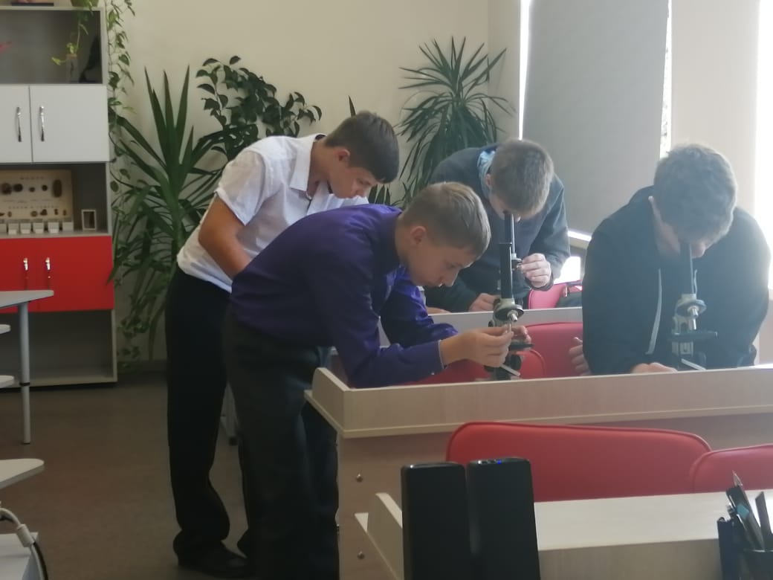 | 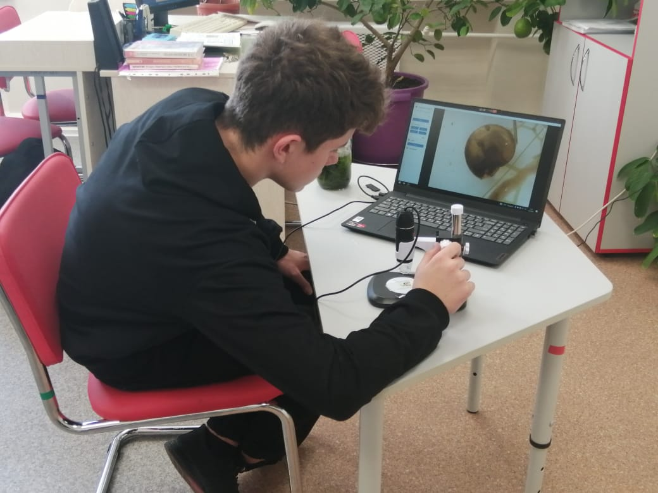

«День поля – 2022» на базе с. Загородное Уссурийск ГО.

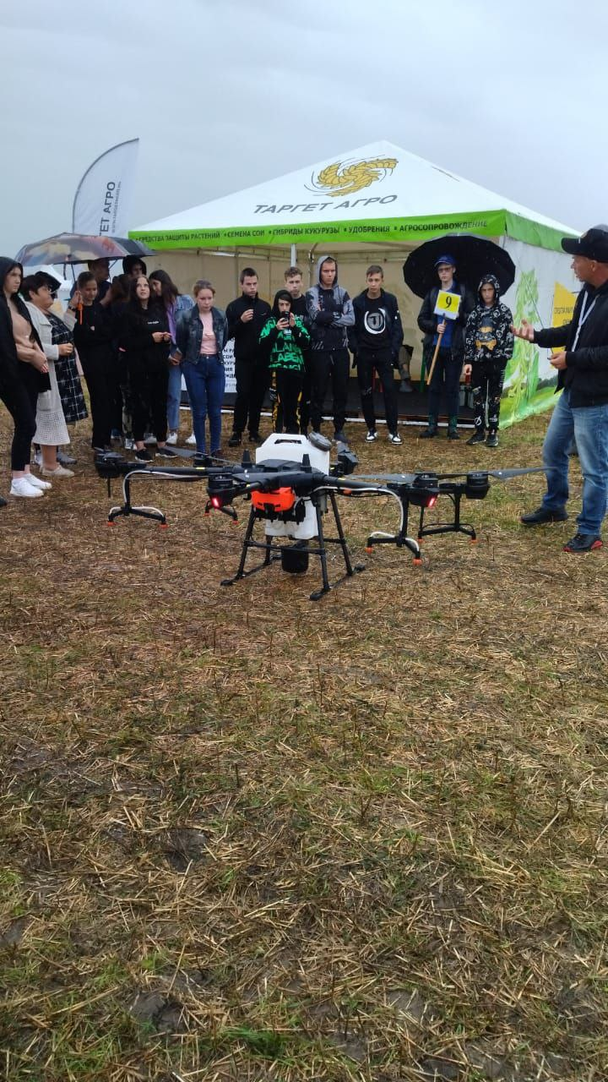 | 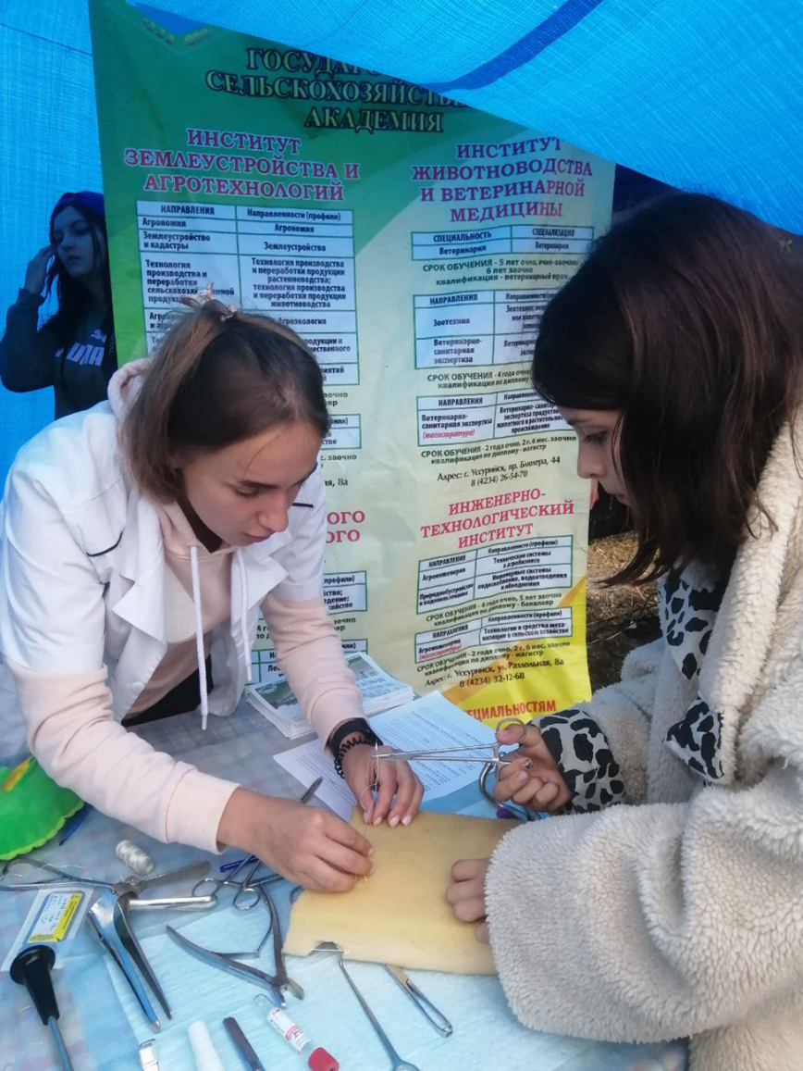
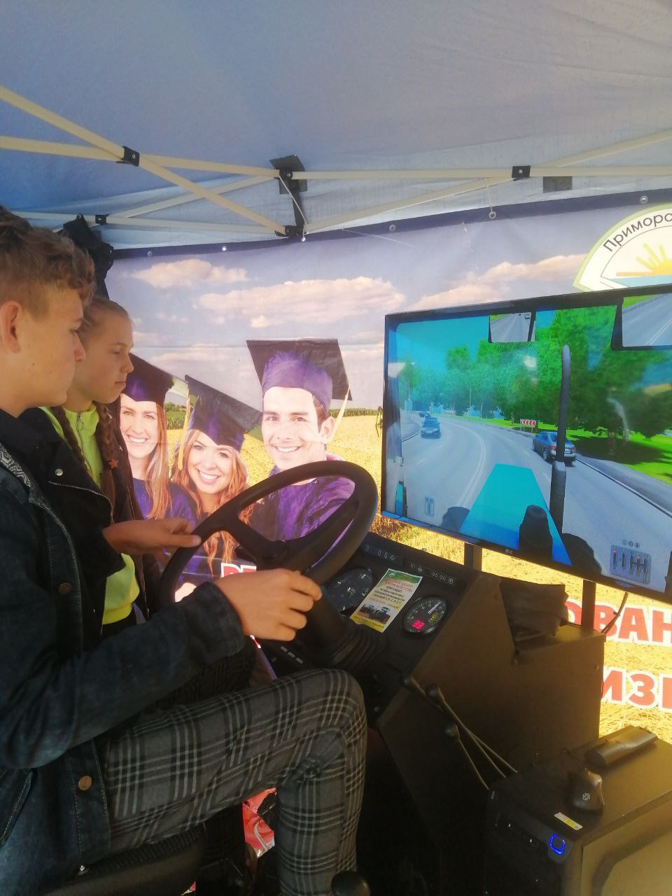

9 -Научная конференция и семинар - практикум по экологическому воспитанию
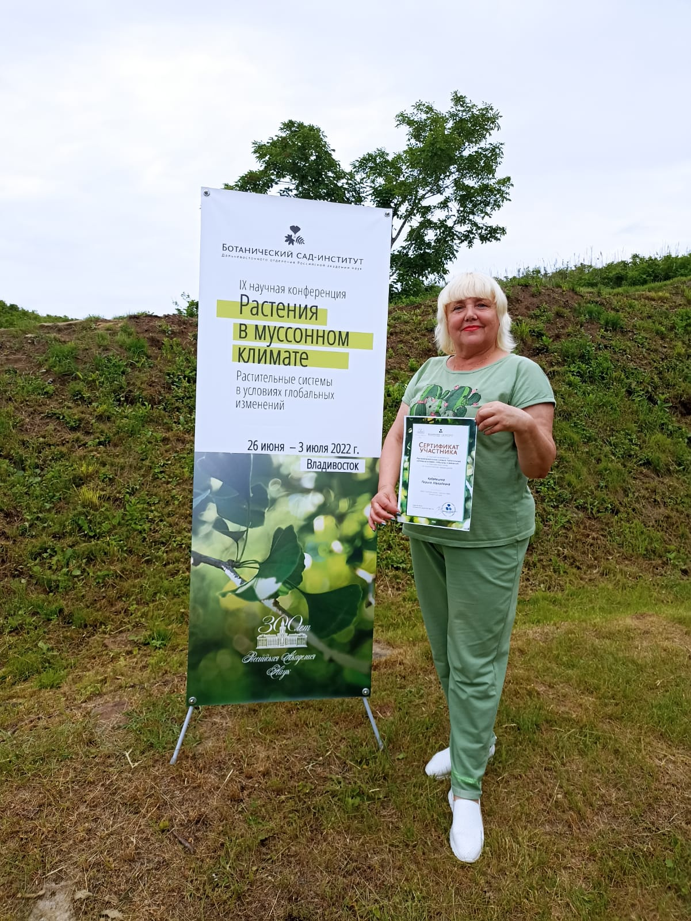

По тропе "Уссурийская тайга".

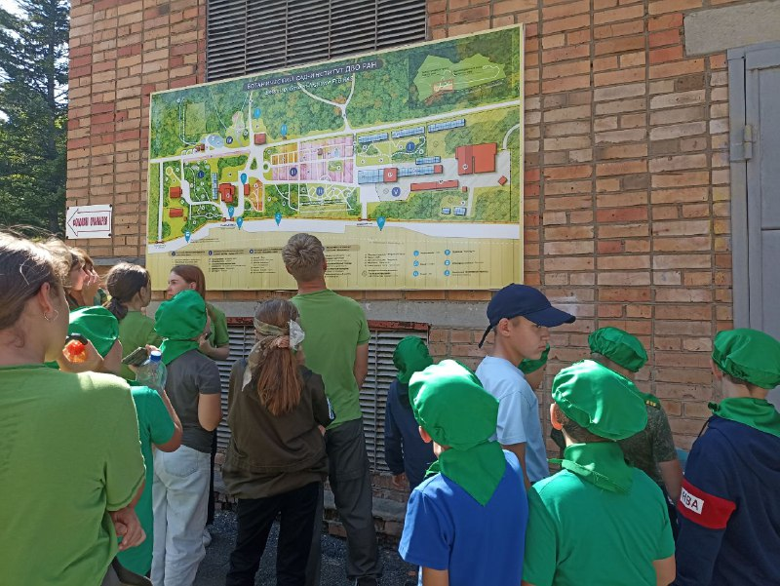
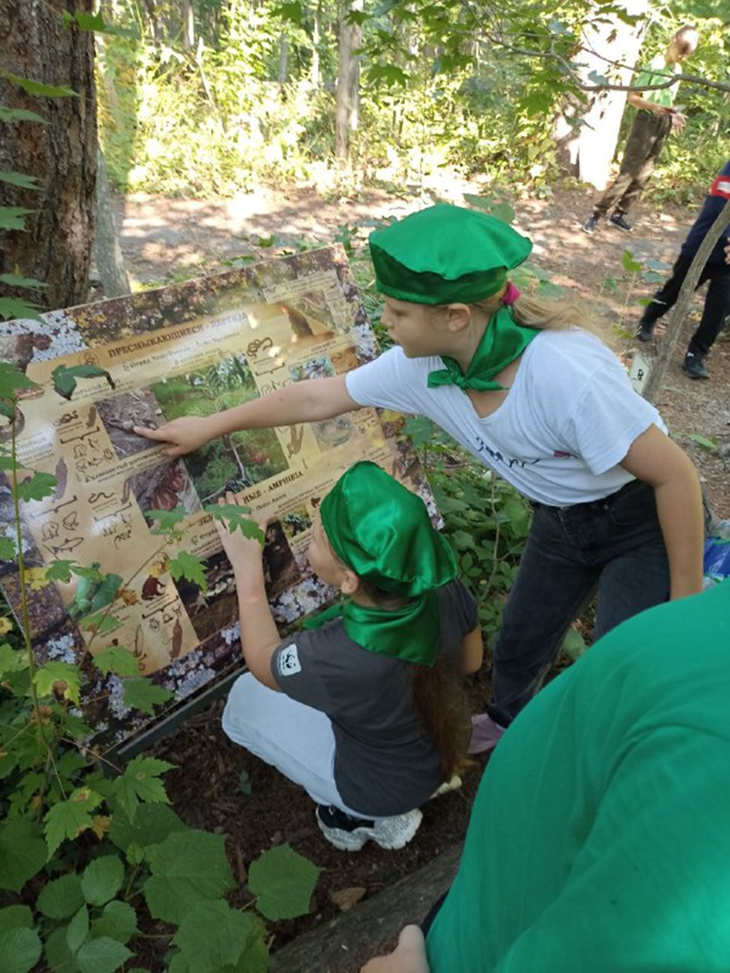

Знакомство с цифровой лабораторией». Изучение возможностей и характеристик температурного щупа». 7 класс.

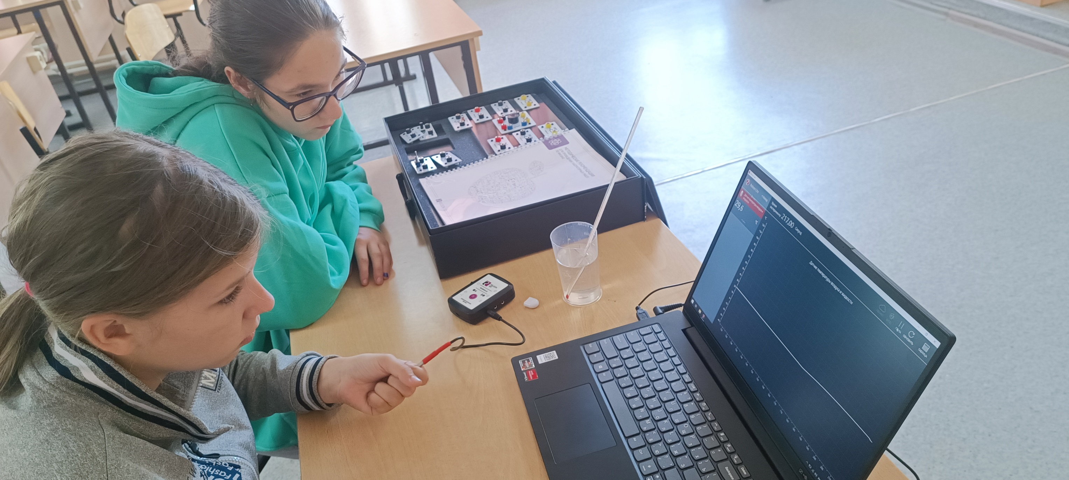
.
--

Работа в «Зелёной лаборатории». 5 класс
.
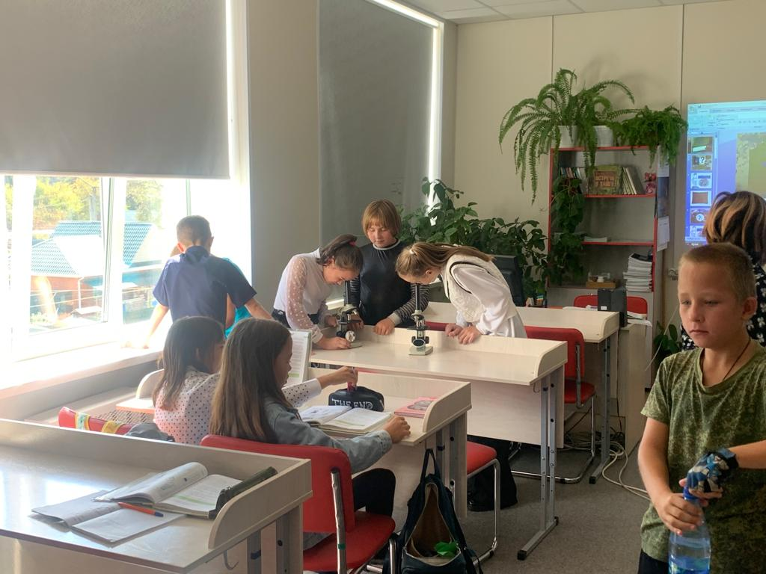
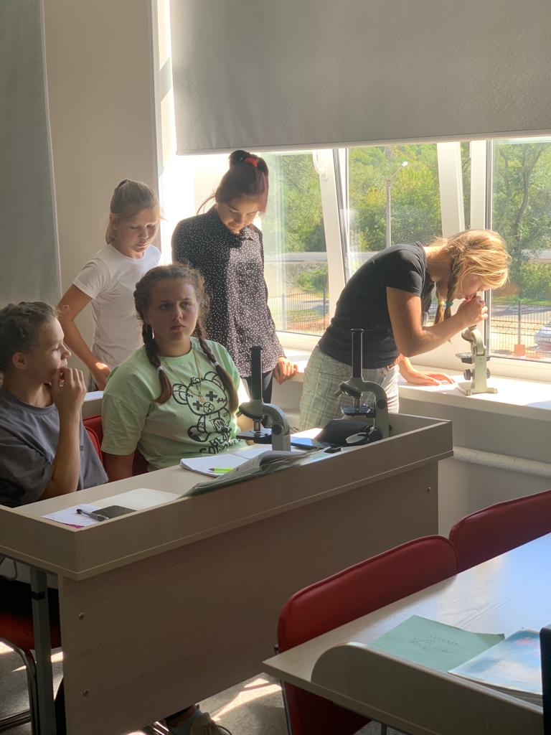

Первые награды шахматистов

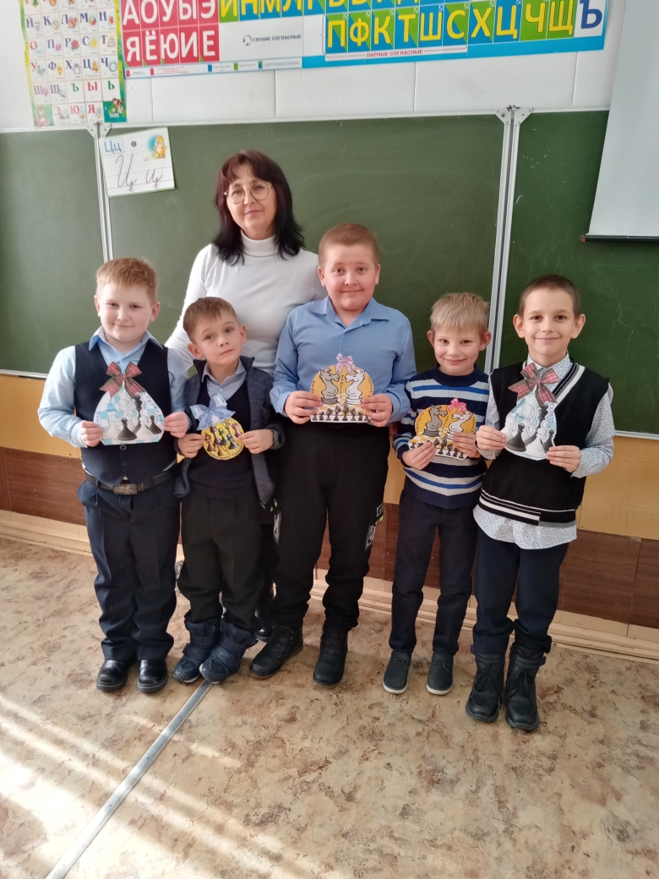

Использование оборудования на уроках технологии . 6 класс.

